Andrzej Pawlikowski

Inżynieria Obliczeniowa

Rozproszona sztuczna inteligencja

Ćwiczenia 7 – Zachowania (1) :

**Wykonanie :**

1. Utworzyłem klasę agenta klasa_1, która wypisuje na początku „startuję” a przed usunięciem „zaraz się usunę” :

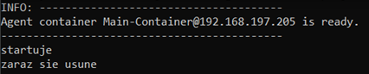

1. Utworzyłem klasę agenta klasa_2 na podstawie kodu klasa_1. Do agenta dodałem zachowanie polegające na jednokrotnym wykonaniu operacji wypisania na ekran słowa „wykonuje”. Uruchomiłem agenta
2. Utworzyłem klasę agenta o nazwie klasa_3 na podstawie kodu klasa_1. Do agenta

dodałem zachowanie polegające na wielokrotnym (cyklicznym) wykonaniu operacji

wypisania na ekranie słowa „wykonuje”.



Pętla nieskończona.

1. Utworzyłem klasę agenta o nazwie klasa_4 na podstawie kodu klasa_1. Do agenta dodałem zachowanie „generyczne”, polegające na wykonaniu trzech następujących kroków:
   1. W pierwszym kroku wypisuje „pierwszy krok”,
   2. W drugim kroku wypisuje „drugi krok”,
   3. W trzecim kroku wypisuje „trzeci krok” i zachowanie zostaje usunięte z puli zachowań agenta :

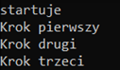

Agent wypisał „startuje” a następnie wykonał zachowania generyczne. Zachowania są usuwane po każdym kroku, ponieważ znajdują się w innych sekcjach. Jeśli najpierw dodamy zachowanie a następnie od razu je usuniemy to nie wykona się ono.

1. Utworzyłem agenta o nazwie klasa_5 na podstawie kodu klasa_1. Do agenta dodałem

zachowanie, które polegało na pobieraniu z klawiatury liczby całkowitej. Jeśli

użytkownik podał liczbę ujemną, to zachowanie zostawało usunięte :

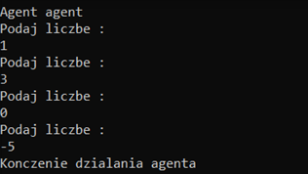

1. Utworzyłem klasę agenta o nazwie klasa_6 na podstawie kodu klasa_5. Zmodyfikowałem kod tak, aby zawsze zachowanie na początku wypisywało „zachowanie startuje”, a na samym końcu wypisywało „zachowanie zakonczone” :

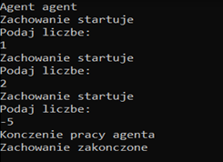

1. Utworzyłem klasę agent o nazwie klasa_7 na podstawie kodu klasa_4. Do istniejącego zachowania „generycznego” dodałem dwa kolejne:
   1. Pierwsze jest na poziomie metody setup() agenta i polega na jednokrotnym wypisaniu „pierwsze”
   2. Drugie jest dodane z poziomu zachowania „generycznego” – dokładnie jest dodane w pierwszym kroku i polega na jednokrotnym wypisaniu „drugie” :

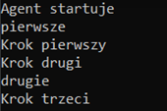

Zauważamy, że najpierw wypisuje „pierwsze”, które jest dodane na poziomie metody setup() agenta a następnie wypisuje „Krok pierwszy”, który już należy do drzewa zachowań. Później wypisuje „Krok drugi” a po nim niespodziewanie „drugie”, które dodałem w pierwszym kroku zachowania generycznego i na sam koniec „Krok trzeci”.